Dzień dobry, na dobry początek dnia zapraszamy do zabawy:
-Aram sam sam
https://www.youtube.com/watch?v=XdZ5R0Ixmlg&t=1s
-Marsz marsz
https://www.youtube.com/watch?v=Ivh4teVteGE
Temat dzisiejszych zajęć: Z kulturą za pan brat- W kinie
"Mały, większy i największy” – rozwijanie słownika czynnego. Zastanówmy się wspólnie.
Na którym z tych urządzeń można wspólnie z rodziną obejrzeć film?

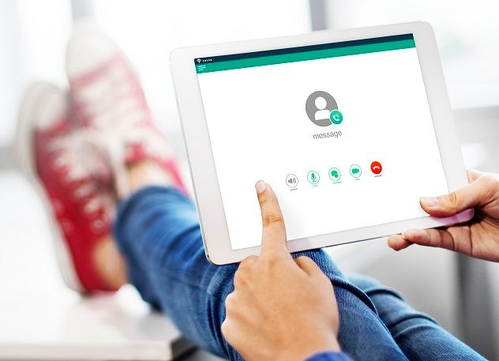

Niestety tablet jest zbyt mały, by cała rodzina obejrzała na nim film.

Czy na kolejnym urządzeniu cała rodzina obejrzy film?
Jakie urządzenie jest większe od tabletu i można oglądać na nim filmy?
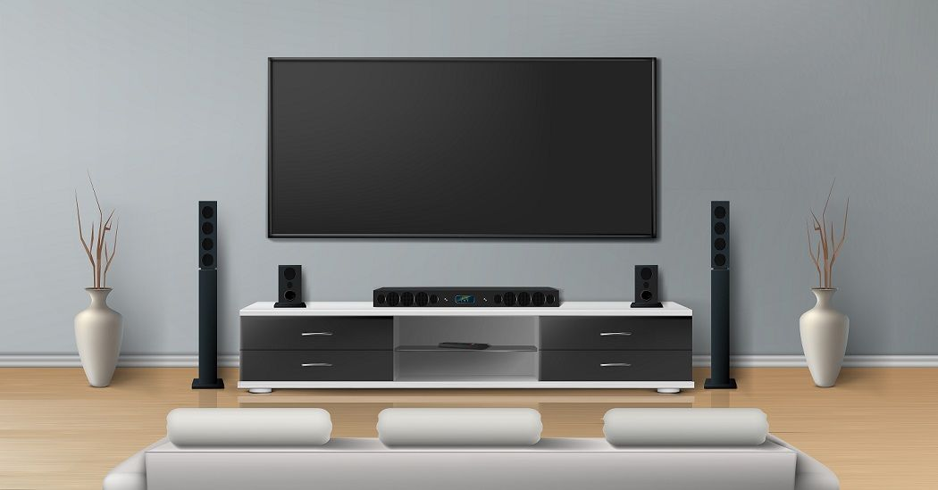

Tak, to telewizor!

A gdy nasza cała grupa chciałaby wspólnie obejrzeć film?
To gdzie znajdziemy ekran większy od ekranu tabletu i telewizora?
Mieści się tam bardzo dużo ludzi i mogą wspólnie oglądać film.
Jak myślicie, jakie to miejsce?

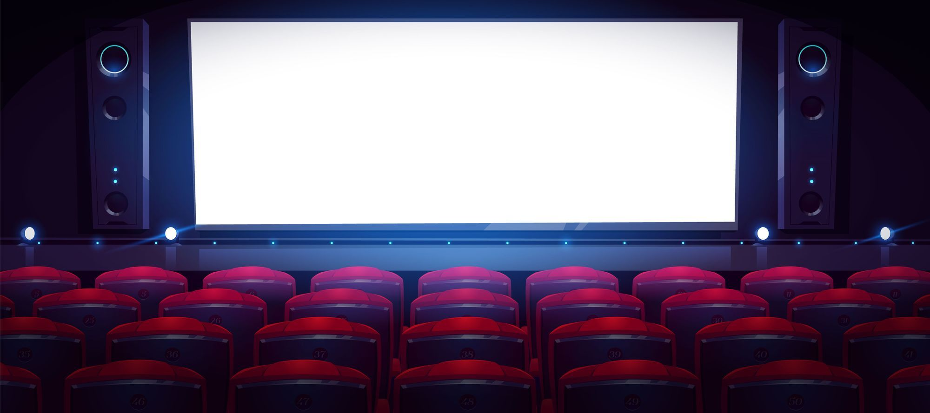
Tak, to kino!
Pamiętajcie, jak należy się zachowywać w trakcie seansu filmowego!
„Oto kino” -rozmowa na temat jak należy się zachowywać w trakcie seansu filmowego.
-Czego potrzebujemy, aby wejść do kina?
(Aby wejść do kina, należy kupić bilet i odszukać właściwe miejsce. Każdy fotel jest oznakowany numerem. Numery foteli są zapisane na biletach).
-Czy w kinie można jeść?
-Czy rozmowy w trakcie oglądania filmu przeszkadzają innym czy nie?
-Po zakończeniu filmu w kinie nie klaszczemy!

,,W kinie”- wysłuchajcie wiersza czytanego przez rodzica.
Piegowaty Jas z Radzynia
Co sobotę szedł do kina.
Co sobotę wszyscy w kinie
Mieli dość Jasiowych minek
Bo ten piegowaty chłopak
Wszystko robił tam na opak
Głośno gadał, jadł, szeleścił
Ze sześć paczek chrupek zmieścił
Potem czas na popijane
Puszek z sykiem otwieranie ,
Tupot nóg i głośne śmiechy
Ależ Jasio miał uciechę
Jaś się dziwił ,że dziewczyna
Żadna nie chce iść z nim do kina.
A koledzy też nie chcieli,
Widząc Jasia osłupieli
Pewnej soboty bez jego wiedzy
Usiedli za nim koledzy
Jedli i pili głośno chrząkając
I Jasiowi w fotel często stukając
Jasia Pieguska złość już rozsadza!
A widzisz Jasiu ,jak to przeszkadza
,,Cicho”- wyszeptał -,,film oglądajcie..”
I w oglądaniu nie przeszkadzajcie.
Rozmowa na temat wiersza .Rodzic zadaje dziecku pytania
Gdzie co sobotę chodził Jaś?
Co on tam robił?
Czy to było właściwe zachowanie?
Co się stało pewnej soboty?
Czy zachowanie kolegów przeszkadzało Jasiowi?
,,W fotelu kinowym”- zabawa dydaktyczna
Dzisiaj wprowadzimy i zapamiętamy literkę f jak fotel. Podzielcie wyraz fotel na sylaby możecie wyklaskać lub wytupać, policzcie sylaby.
Rodzic prosi dziecko ,aby usiadło wygodnie jak w fotelu kinowym i podało nazwy przedmiotów znajdujących się w pokoju , które zaczynają się głoską ,,f”. Następnie dziecko dzieli te wyrazy na sylaby.
Zachęcamy Was, abyście w swojej ulubionej książeczce wyszukali jak najwięcej wyrazów z literkę f, F szukajcie wyrazu z literką F, f na początku, w środku i na końcu.
Praca dziecka :karta pracy nr 1
Dziecko podaje nazwy obrazków .Znajduje rząd z rysunkami ,których wszystkie nazwy zaczynają się głoską f i koloruje te obrazki.
Dla chętnych : Karta pracy z zapisem drukowanych liter, liter pisanych oraz ilustracją foki. Dziecko ma za zadanie odszukać na obwodzie podanej w środku litery F, f i poprawić po śladzie. Dodatkowo na obwodzie karty należy odszukać wszystkie litery składające się na nazwę obrazka, który widnieje na środku oraz pokolorować obrazek. Powodzenia !!

Zachęcamy na koniec do wysłuchania bajki relaksacyjnej.
Nasze dzieci również odczuwają stres. Możemy im pomóc stosując bajkoterapię. Przed rozpoczęciem słuchania należy wprowadzić dziecko w stan rozluźnienia - ważna jest dogodna pozycja, spokojny oddech, pomoże też zamknięcie oczu, a przede wszystkim należy odsunąć wszelakie rozproszenia - telefon, wyłączyć tv, można zamknąć okno, by ewentualne hałasy nie rozkojarzyły słuchacza.
https://www.youtube.com/watch?v=p9h8SChtrjI
Miłego słuchania ;) Do jutra

